Bien día. soy nuevo en el foro y me gustaría solicitar la ayuda de los miembros expertos de este foro.
Resulta que he diseñado un pequeño programita en Excel para registrar notas en un colegio, el problema que tengo es que al momento de seleccionar una serie de datos y pegarlos en un formato especifico del colegio Excel me selecciona todas las celdas, yo necesito que solo me seleccione y copie las celdas con datos, estas celdas variaran ya que los datos dependen del número de estudiantes de cada curso (por ejemplo: en un curso hay 20 datos y en el otro 32) yo necesito que solo me seleccione y copie los datos de acuerdo con el número de estudiantes y de esta manera pegar los datos en el archivo especifico que contiene solo y solo el número exacto de estudiantes, he empleado esta formula
- Range("AE15:AI64").Select
- Selection.SpecialCells(xlCellTypeFormulas, 1).Select
- Selection.Copy
Pero al presentarse el caso de que los datos están como se muestra en la imagen1, me sale un error de
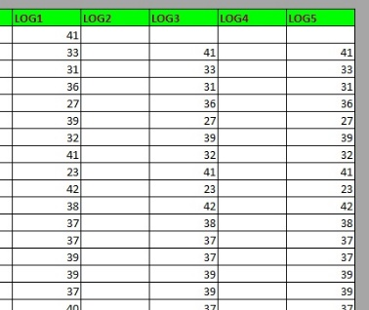 Imagen 1 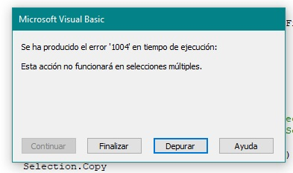error
Así mismo cuando los datos están en forma consecutiva se selecciona todas las celdas. Al emplear la formula, ya que el problema es con la hoja donde se pega, esta solo admite el número de datos específicos de acuerdo con el numero de estudiantes.
Range("E15").Activate
Range(Selection, Selection.End(xlDown)).Select
Range(Selection, Selection.End(xlToRight)).Select
